# Quantitatives Vermögensmanagement mit innovativen Algorithmen

Was sollte ich von meinem Vermögensverwalter erwarten ? Was brauch ich ?

Brauch ich jemanden der den Dax, oder MSCI – Index haarscharf outperformed –  
 (es in 80% aller Fälle aber nicht mals schafft sondern schlechter ist ... ) ?

NEIN: Die Risk/Return-Struktur eines Indexes kaufe ich mir billiger als **ETF** und habe damit die gleiche Return-Glättung als hätte ich das entsprechende Aktienportfolio – für viel weniger Geld.

Ich weiss was ich kaufe: Passives Management (ein Index wird nachgebildet) - ich kann aber für wenig Geld an Chansen auf fremden boomenden Aktienmärkten teilhaben – ohne mich um Einzeltitel zu kümmern.

* Interesse an internationalen ETS.

Genügt mir der Kauf von „Passivmandaten“ zum Management meines Portfolios ?  
Nein: **Ich brauche einen Vermögensverwalter zum Umschichten meiner ETF-Bestände**

Gerne bei Aktien-Booms dabei sein ... ☺  
 **ABER:** Auch mutig aussteigen wenn der Langfristtrend kippt !!  
Einen 50% Aktienmarktcrash sollte niemand mehr sehenden Auges mitmachen.

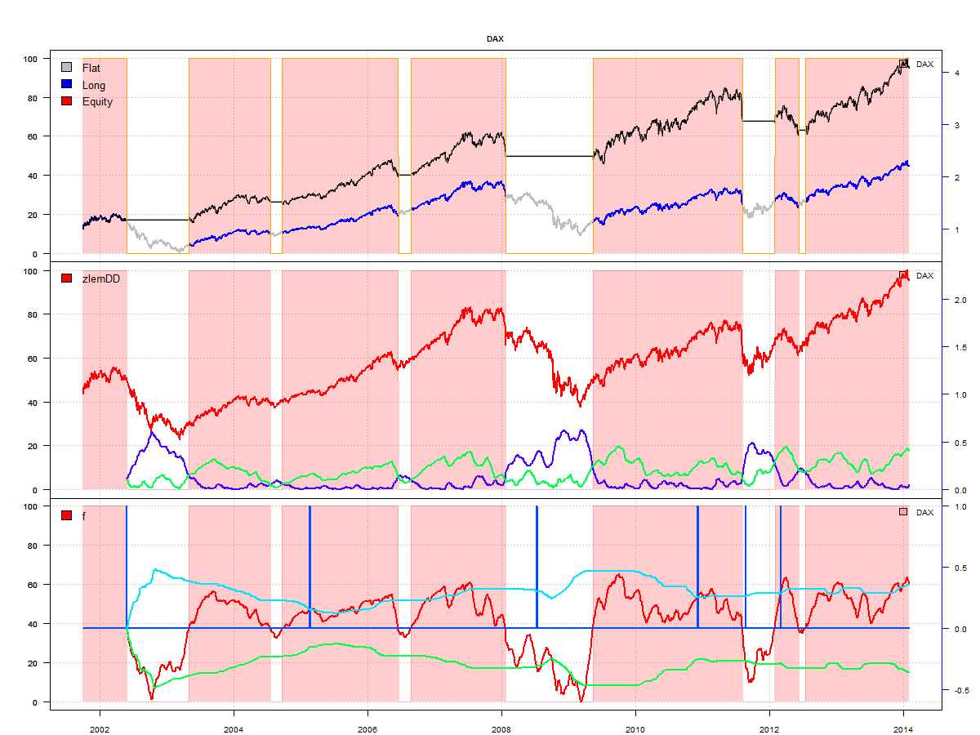

Oben: Ein TSA-Long/Flat – Timing-Modell für den Dax.

**Welche Rendite möchte ich erzielen ??? :**

(Schau in einen FondsKatalog. Welchen Fonds findest Du so gut, dass Du sie kaufen würdest ? )

Hohe Gewinnchance aber bezahlt mit einem geringen Verlustrisikios.

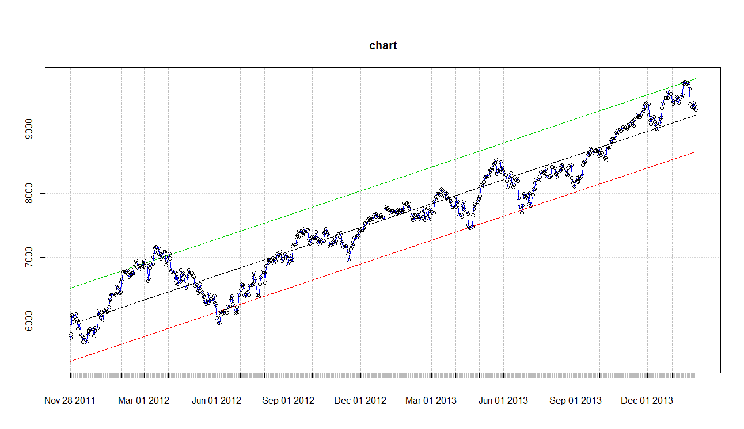

Super wäre eine Gewinnchanse wie am Aktienmarkt mit einem geringen Risiko ähnlich wie am Rentenmarkt.

Beurteilungskriterien:

1. Der Fonds der **im letzen Jahr den höchsten Return gemacht** hat ?

* Nicht so clever: Die Statistik zeigt: Ganz wenige Spitzenreiter-Fonds des letzten Jahres sind im Folgejahr wieder die Spitzenreiter. Wir suchen nicht den Glückspilz des letzten Jahres sondern den nachhaltig guten Fonds

1) „Nachhaltig“ performante Fonds

Was ist Nachhaltig: die **durchschnittliche jährliche Wertentwicklung** über einen längeren Zeitraum „The Compound Annual Growth Rate“

Excel: **CAGR** = :=(Endwert/Startwert)^(1/(Endjahr-Startjahr))-1

1. Investieren geht nicht ohne Risiko:   
   Der Preis für jede Outperformance ist ein Verlust- Risiko  
   Eine glatte, wenig schankende Return-Kurve („Sparbuch“ ) kann mehr Wert sein, als eine steil steigende Equity-Kurve mit sehr hoher Volatilität.

Die SharpeRatio setzt die an ualisierte Outperformance in’s Verhältnis zur Volatilität:  
[Sharpe Ratio](http://3.bp.blogspot.com/-QjpnQQ_TGC0/Tdbyoag8teI/AAAAAAAAA8g/GtE6UnbINXM/s1600/SharpeRatio2.png)

Zwei Risiko-Zahlen sind spannend:

1. **Volatilität** (wie stark schankt die Kurve um ihren Mittelwert)
2. **MaxDD**: Im Beobachtungszeitraum, der größte Verlust den ein Investor der zum ungünstigsten Zeitpunkt eingestiegen ist, hinnehmen mußte

Wenn mir die Ertragskurven verschiedener Investments (Anlagestrategien, Fonds, ETFs,... vorliegen ...) Was verstehe ich dann unter einem **nachhaltig guten Investment** ?

Welches Risk/Return-Profil möchte ich mit meinen Modellen erreichen ?

**Meine Qualitätskriterien für nachhaltig gute Investments :**

1. Einen mittleren anualisierten Return (CAGR) von wenigstens 6% (gerne mehr).  
    aber dabei muss das Risiko begrenzt bleiben:
2. Eine SharpeRatio nahe 1, besser sogar über 1.  
   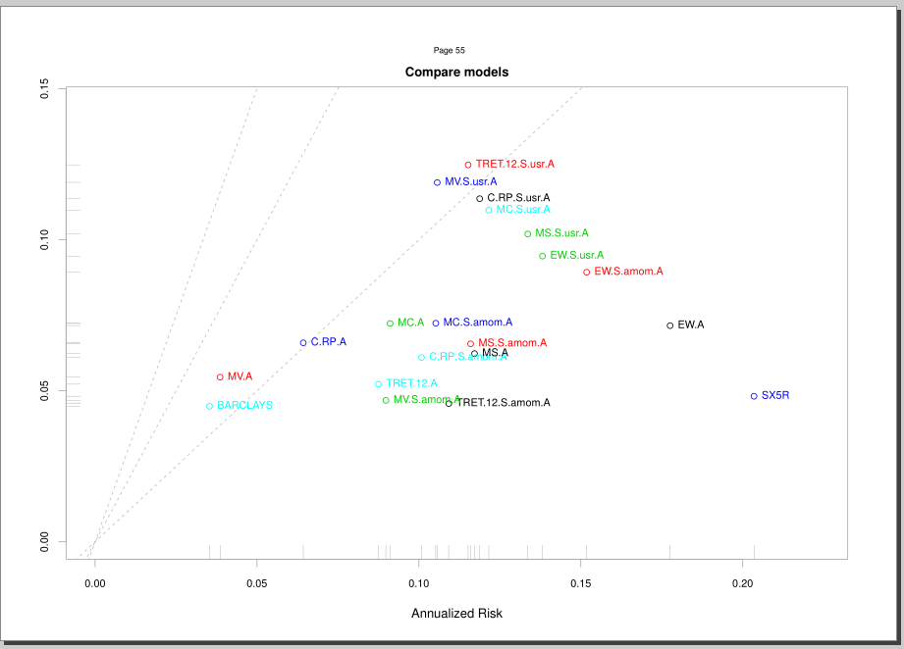
3. Der MaximalVerlust MaxDD darf in der Vergangenheit nicht größer als 20% und nicht größer als 2 * CAGR gewesen sein.

Was brauch ich für ETFs dafür:  
a) ein Renten-Index allein schafft nicht den verlangten Return >6% - (wohl aber die SharpeRatio)  
b) ein Aktien-Index schafft evtl. den Return – hat aber viel zu hohe DrawDowns (50% ... Verluste...)  
  
Da hilft nur: Risikostreuung zur Performance-Glättung: Diversifikation über Branchen, Länder, Assetklassen =>

**Ein Portfolio aus internationalen ETF’s** (evtl. ergänzt um jährlich ausgewählte Bluechips)

Was kann ich damit machen:

1. **BuyAndHold**: Einmal, gleichgewichtet kaufen und nicht mehr anfassen  
   Wenn das dann nachhaltiger (im Sinne obiger Qualitätskriterien) als meine Benchmark (Dax) läuft, ist die Auswahl der ETF-Portfolio Titel schon ein großer Erfolg.

**Vorteil**: Niedrige Transaktionskosten !

1. Aktives, regelmäiges Umschichten gemäß nach einer Anlage-Strategie  
   Beispiele:
   1. Umschichten („Assetallokation“) einmal im Monat/Quartal ...
   2. Nicht gleichgewichtet Investieren, sondern optimiert, risikoadjustiert – also so, dass Verluste untereinander möglichst gut aus ausgleichen können und die Volatiltät des Portfolioreturns minimiert wird (minVol) oder gleich die SharpeRatio maximiert wird (maxSharpe) ...
   3. Nicht in sämtliche k Titel des Universums investieren sondern lediglich in die n „besten“ Titel. (**nTop-Strategie**)

Als **Qualitätskriterien für die Einzeltitelauswahl** kommen in Frage:

1. Timining-Systeme – z.B.:   
    Preis liegt oberhalb seines movingAverage(100), ... (andernfalls know out
2. Technische Kriterien – z.B.: der RegressionsWinkel einer Gerade durch die letzten x Preise
3. Oder fundamentale Kriterien:  
   Messen ob der Titel „unterbewertet“ ist (KGV, peergroupVergleich, ...)   
   oder wirtschaftliche Umfeld eines Landes/einer Branche .. sich so günstig entwickelt (gemessen an „leading indikatoren“) dass ein Anstieg des entsprechenden Index-ETF wahrscheinlich wird.

Hierfür brauchts dann wieder möglichst gut funktionierende quantitative Timing/Fundamental-Modelle die mit dem Erfahrungsschatz historischer Daten eine möglichst effiziente Entscheidungslogik realisieren die, zumindest in der Vergangenheit schon mal gut funktioniert hätten.

Ausblick:

Portfolios von Modellen:  
Am Markt gibt es keine Modelle die immer auch in der Zukunft funktionieren werden. Ständiges Lernen „re-learning“ ist notwendig. Aber auch hier hilft Diversifikation: Nicht das Gesamtvermögen in einer einzigen Anlagestrategie anvertrauen, sondern über verschiedene Strategie streuen

**Beurteilung von quantitativen Anlagestrategien:**

Anlagestrategie werden an der ihnen produzierten Return-Kurve beurteilt – also an den oben schon genannten Kriterien **CAGR**, **SharpeRatio** und **MaxDD**. Hinzu kommt noch ein zusätzliches Kriterium: Die **Transaktionsvolumina**.

Wichtig ist zu wissen: Auch Risikoreduzierung („glättung der Return-Kurve“) hat einen Preis und wird mit Transaktionskosten (für die notwendigen Umschichtungen) bezahlt.

Natürlich werden Transaktionskosten schon aus dem Return vor der CAGR – Berechnung herausgerechnet. Dennoch würde ich bei der Auswahl von zwei an sonsten vergleichbaren Investments immer das mit den geringeren Transaktionskosten wählen.



Beispiel: Ein ganzes **Portfolio** **internationaler** ETFs   
 ( Deutschland (DAX) ist nicht immer Weltspitze )

|  |  |  |  |  |
| --- | --- | --- | --- | --- |
| |  | | --- | | "DAX" "EMERGINGMARKETS" "FTSE_100" "INTERNATIONALEQUITY" "MDAX" "NASDAQ100"  "REALESTATE" "SG2R" "SMALLCAP600"  "SUP500" "SV2R" "SWISS_MARKET"  "SX5R" | |  | | |  | | --- | |  | | |

Beim Crash bitte nicht einfach nur zuschauen – sondern **handeln** !

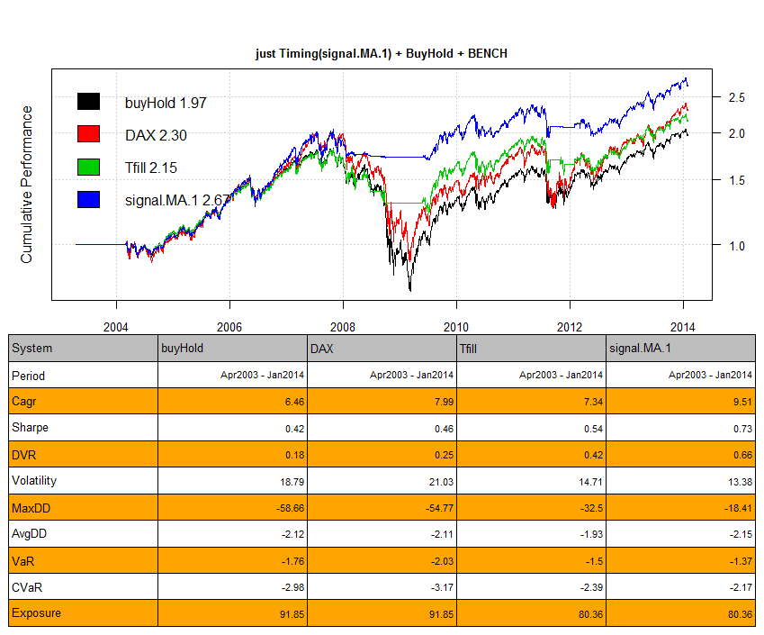

**buyHold**:   
ein Portfolio in dem ich einmalig jeden Titel des Universums gleichgewichtet  
reinkaufe. – Keinerlei Risk-Management - aber ein gute Benchmark, die zeigt, welches Risk/Return Potential das Universum grundsätzlich anbietet.

**Fragen an meinen Vermögensverwalter**:

Wann haben wir eine „gesunde Marktkorrektur“ und wann eine „Wende des Langzeittrends“ ?  
 WANN soll ich verkaufen?

* Einschätzung von Langzeit-Trends/Potentialen
* Richtiges „Interpretieren“ der Konjunktur-Indikatoren
* Pragmatisch auf den tatsächlichen Marktverlauf reagieren. (der Markt hat immer recht)
* Da niemand Crashes wirklich nachhaltig vorhersehen kann (timing) sollten die Investments immer risikoadjustiert sein, also so gewichtet, dass sich die Verluste der Einzelinvestments untereinander möglichst gut abmildern.   
  Das führt allerdings zu häufigeren Umschichtungen (Transaktionskosten)   
  Transaktionsvolumina. (die sollte man immer mit im beobachten)

**Für „weniger Risiko“ – verzichte ich gern auf „Peak-Return“:**

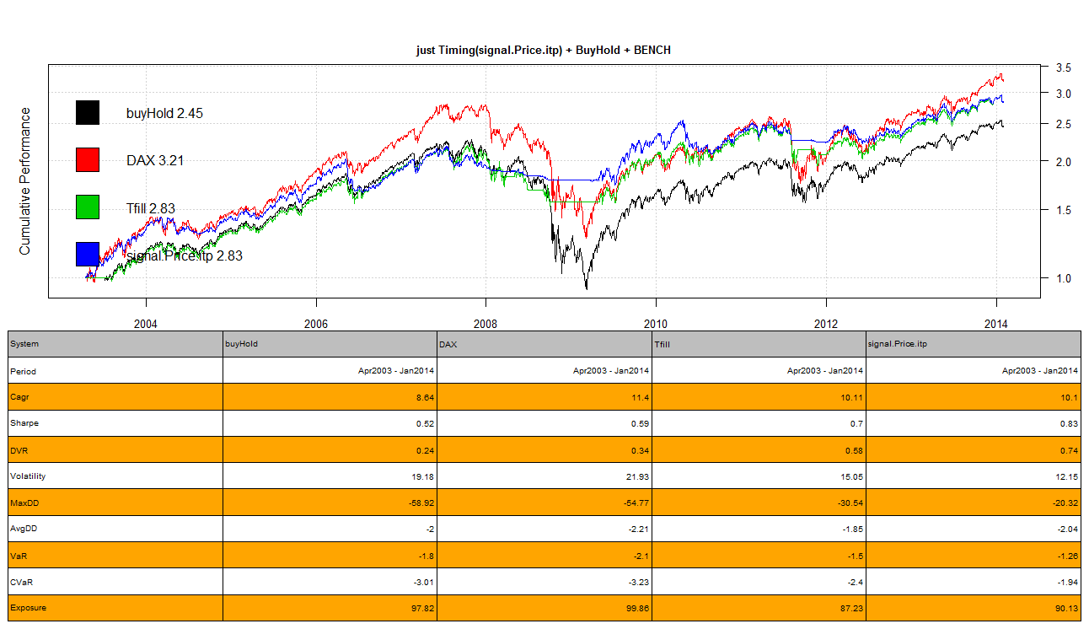

**Nachhaltigkeit durch konsequentes Befolgen eines Anlageverfahrens:**

Können neben gesundem ökonomischen Fachverstand auch   
Mathematik und innovative Algorithmen der künstl. Intelligenz (machine learning) helfen?

Gerade im Bereich **Datamining** hat es riesen Fortschritte bei der Auswertung von Massendaten gegeben ( NSA, ...). Neue Lernalgorithmen erlauben die Analyse riesiger Datenclouds.  
 Warum nicht auch das riesige Universum von Marktdaten auf innere Zusammenhänge neu durchsuchen und diese dann zur Portfoliostrukturierung benutzen ?

**Ziel**:

Im Ideal ein weitgehend **automatisierter Anlageprozess** in den aber auch ökonomischer Fachverstand einfließen kann.

**Weil:** „Plausible Ausblicke, Stimmungen und Indikatoren“ bekomm ich als Anleger von allen Seiten -

in hoher Qualität - aber: von Bullen und Bären immer gleichermaßen.   
Wem ist zu glauben ?

**Quantitative Backtests** sind vertrauensbildend:   
Weil: „Wenn’s auf historischen Daten schon nicht klappt – warum dann real live ? ...“

- sie führen weg vom „Plaudern und Philosophieren“ - hin zum „Experimentieren“.  
  
Dafür braucht‘s eine Backtest-Software: (schon TrivialSysteme kann kein Mensch von Hand testen)

* Input: Marktdaten ( Preise+Intermarketfaktoren+Fundamentaldatenreihen)
* Operations: DataMining in den historischen Beständen und Aufspüren von (temporären) Modellzusammenhängen
* Output:
  + PortfolioGewichte
  + Emails mit Umschichtungs- Orders
  + Reporting
* Long/Short/Flat Signale für Einzeltitel
* Statistische Bewertung der Relevanz der Marktdaten
* Automatisches Lernen von Marktmodellen aus den historischen Daten

Wie beim Auto: Die building-blocks sind einfach - zumindest im Prinzip gut zu verstehen.  
Das Gesamtsystem (allein schon der Kabelbaum) ist irre komplex – stört aber den Fahrer nicht ☺.

## TSA Timing-Selection-Allocation



**Das grundsätzliche Arbeitsschema eines TSA-Runs ist stets gleich:**

Ein ausgewähltes Titel-Universum wird eingelesen, ebenso begleitende Marktdaten wie Bilanzen, Macro-Indikatoren oder andere Kurszeitreihen (Währungen, Zinsen...)

(aus: zlema_sma_**universe**.pdf)

In den **Arbeitsschritten** **T**iming,**S**election und **A**llocation wird die Arbeit eines Vermögensverwalters an Hand historischer Daten simuliert: TSA kauft und verkauft im Zeitablauf ausgewählte Titel aus dem ausgewählten Universum in ganz speziellen Stückzahlen mit dem Ziel, das Gesamtvermögen des Anlegers zu erhöhen, wobei Risiken strikt kontrolliert und gemanaged werden.

**PERFORMANCE:**

**Aufgabe der TSA Algorithmen** ist es, die gegenläufigen Ziele Gewinn, Risiko und Transaktionskosten auszubalanzieren und zur Verfügung stehende Marktdaten optimal für das Vermögensmanagement auszuwerten.

Hinweis:

Eine TSA-Maschine kann in tausenden verschiedenen Konfigurationen betrieben werden.  
Für jeden Teilschritt Timing,Selection,Allocation stehen dutzende unterschiedliche konfigurierbare Algorithmen zur Verfügung.

Die Qualität einer Konfiguration wird durch einen Backtest-Problelauf erkennbar.

Legen wir los: Quantitatives Portfoliomanagement mit TSA + R

**Schritt 1: Auswahl eines Universums**

(Für TSA sind Marktdaten nur Zahlenreihen. Es macht aber super viel Sinn wenn diese (jährlich) von einem Ökonomen ausgewählt werden (Konjunkturzeitreihen,...) )

**Mworld3: - Die Performance von 7 Timing-Modelle gemittelt**

|  |  |  |  |  |
| --- | --- | --- | --- | --- |
| |  | | --- | | "DAX" "EMERGINGMARKETS" "FTSE_100" "INTERNATIONALEQUITY" "MDAX" "NASDAQ100"  "REALESTATE" "SG2R" "SMALLCAP600"  "SUP500" "SV2R" "SWISS_MARKET"  "SX5R" | |  | | |  | | --- | |  | | |

**Hier die mittlere GuV der beiden besten mWorld3-Modelle**

Es gibt pro Modell immer nur **einen** Parameter (meist die Fensterlänge),   
dieser Parameter wurde für das Folgende nicht gefittet**:**

**Über die ganze Zeitreihe und für alle Zeitreihen: ein einheitlicher WERT !! -> kein Overfitting**

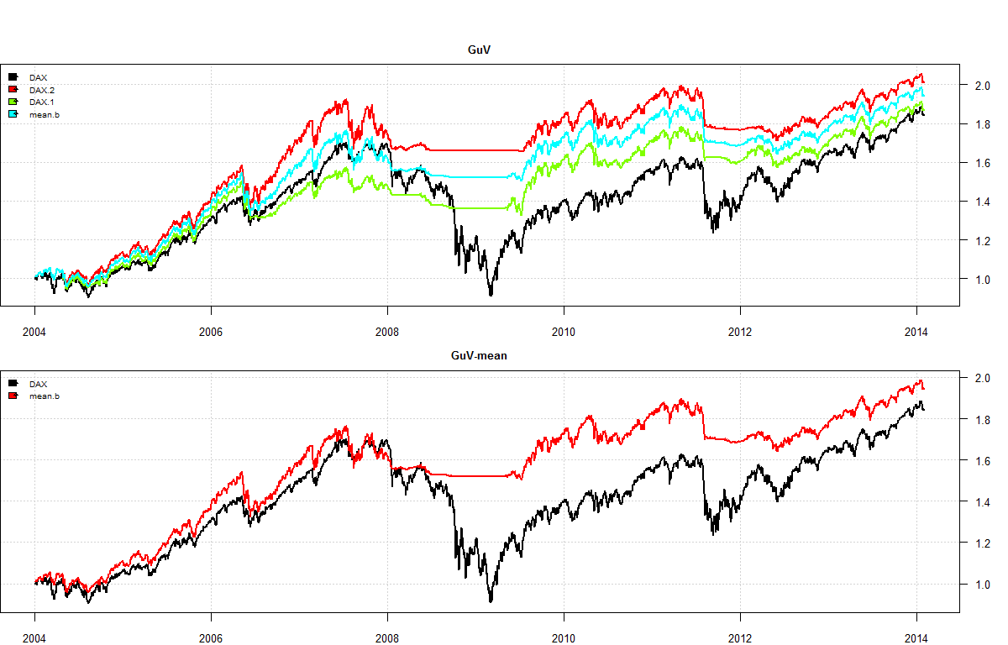

**signal.drawDown1(), signal.any.smoothing() (**200er faber)

|  |
| --- |
| **signal.any.smoothing()** |

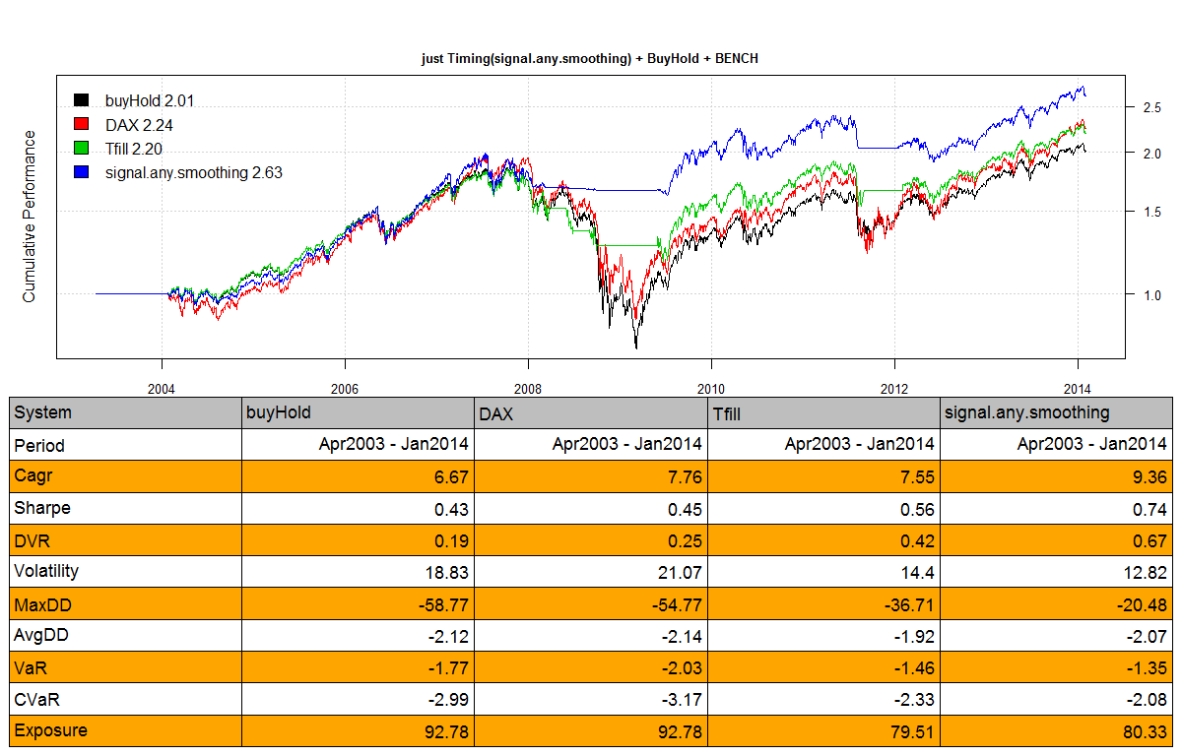

**Eine nTopK-Selektion mit slope300 als Rankingkriterium kann mit Tret12.A als AAA bei gleich guter Sharep (0.75) und vergleichbarem MaxDD den jährlichen Ertrag noch mal steigern**

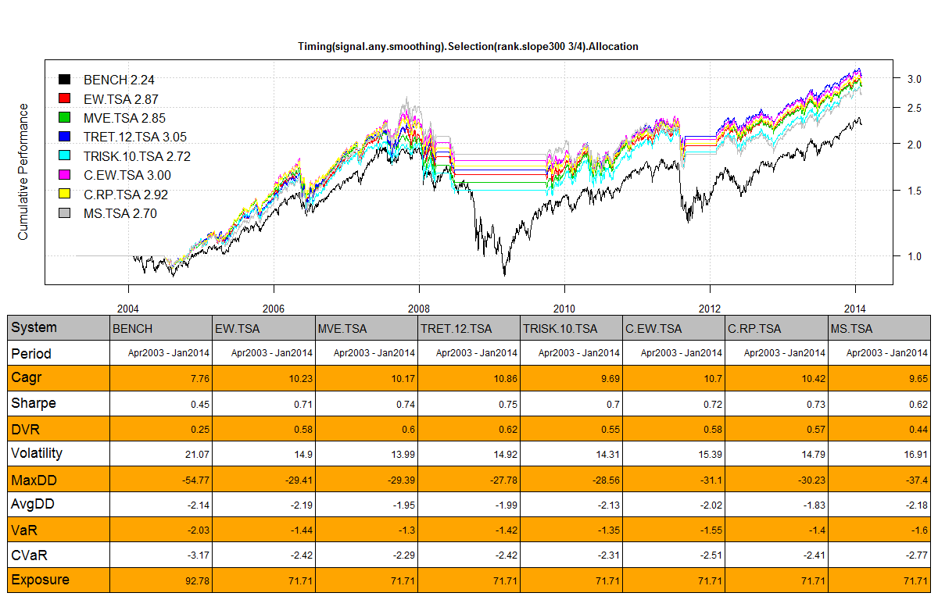

**Das kostet aber auch etwas mehr Turnover:**

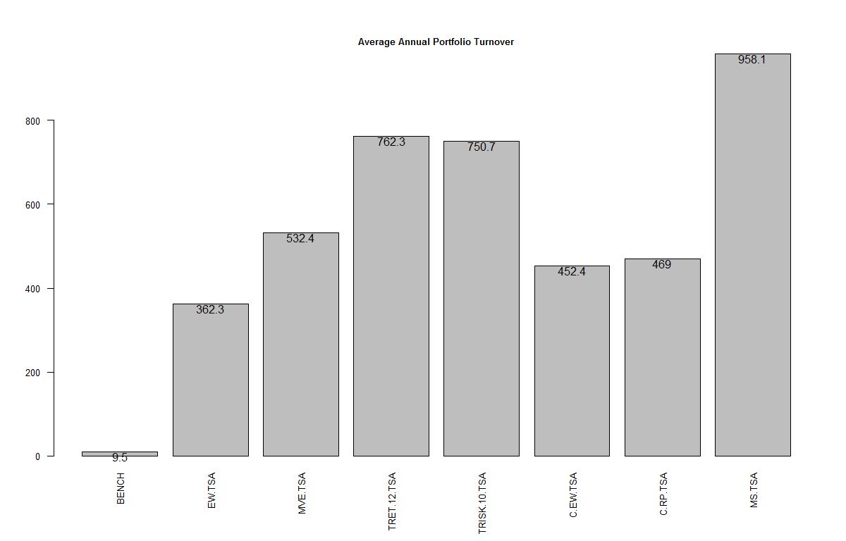

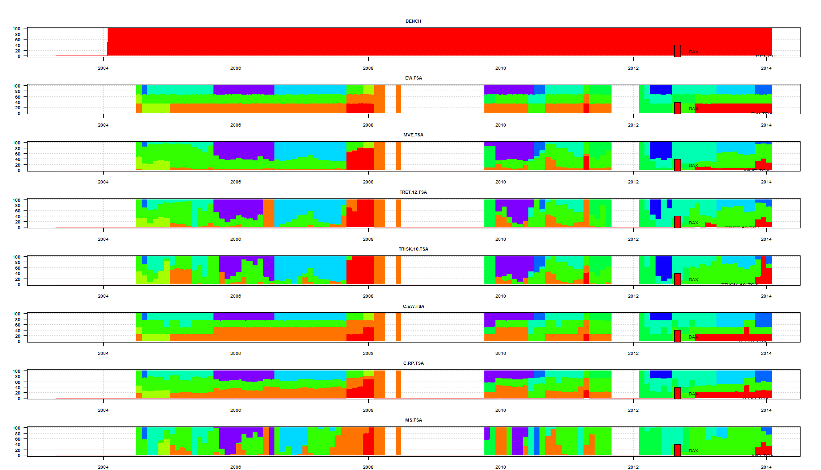

**Reine, prognosefreie AAA Algorithmen genügen hier nicht:**

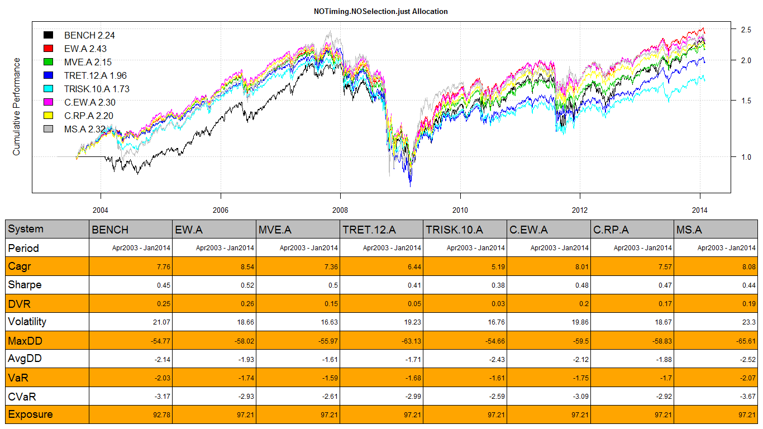

**Sie sind auch teuer**

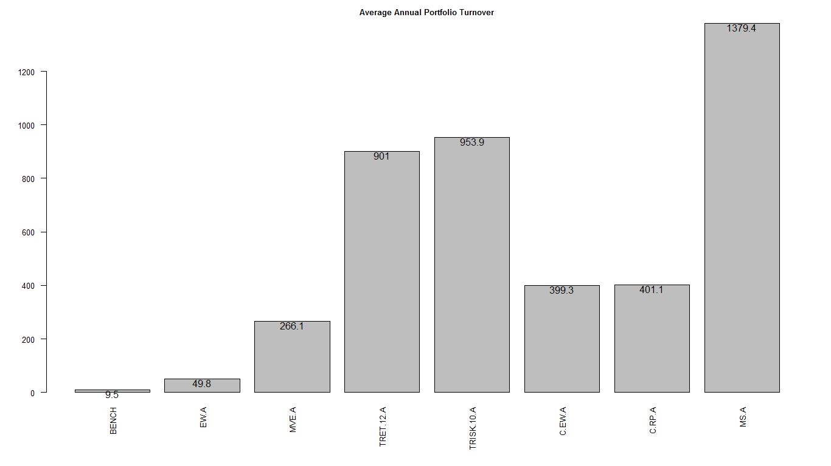

**Weil hoch aktiv:**

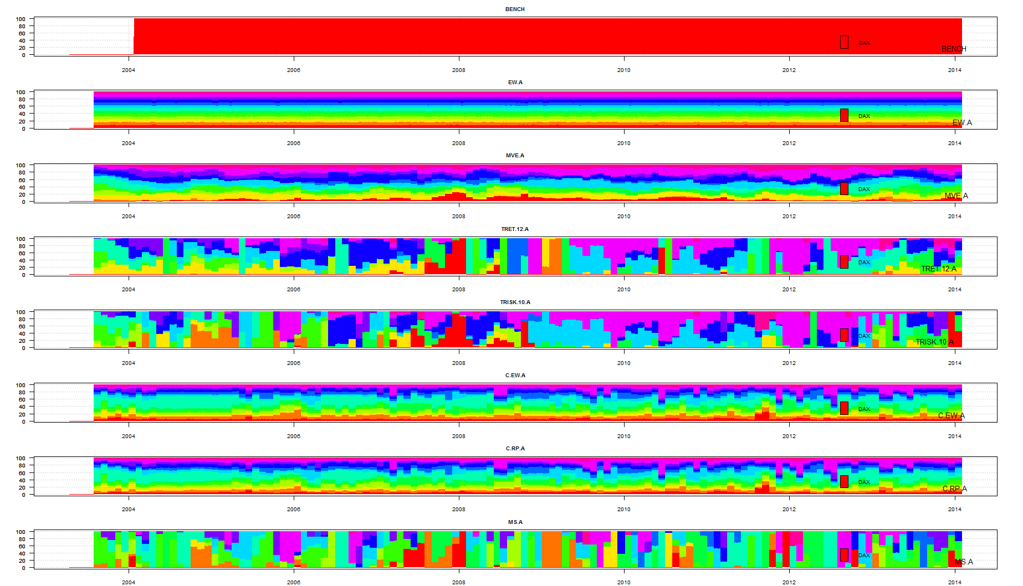

**Signal.drawDown1()**

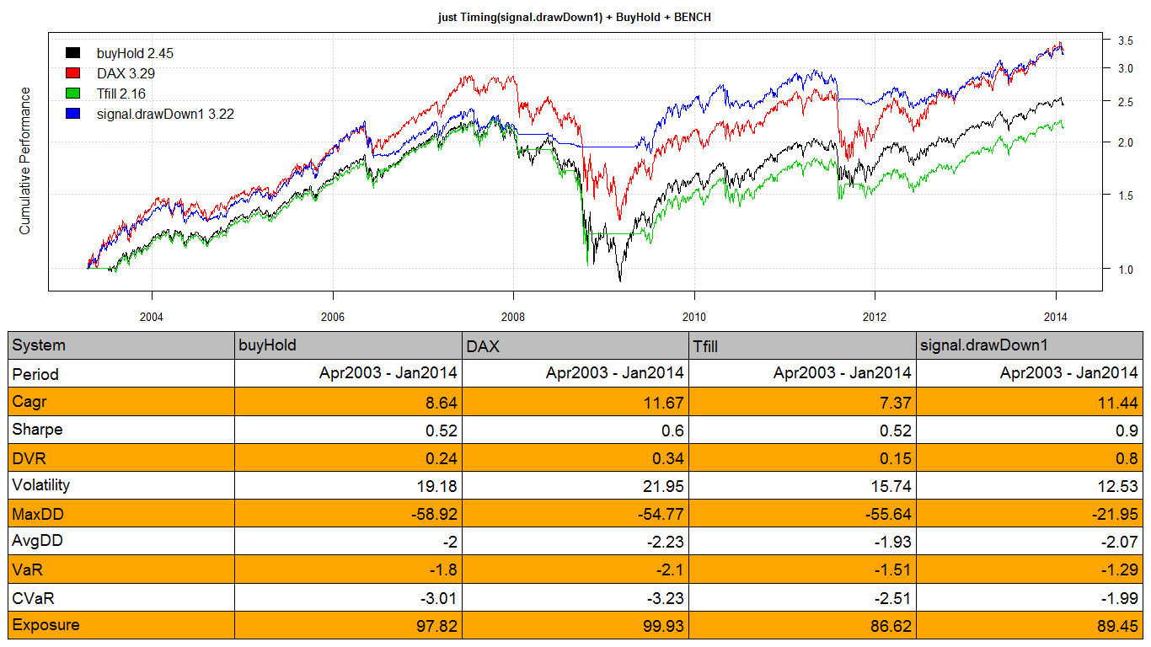

**Schafft bei „equal-weighted“ (trivial asset-alloc) ein Sharpe 0.9 und den MaxDD mehr als zu halbieren - >-22%. Diese ist durch eine Kombi aus Selektion/AA bzgl. der SharpeRatio nicht mehr zu toppen.**

**Und das zu geringen Turnover-Kosten:**

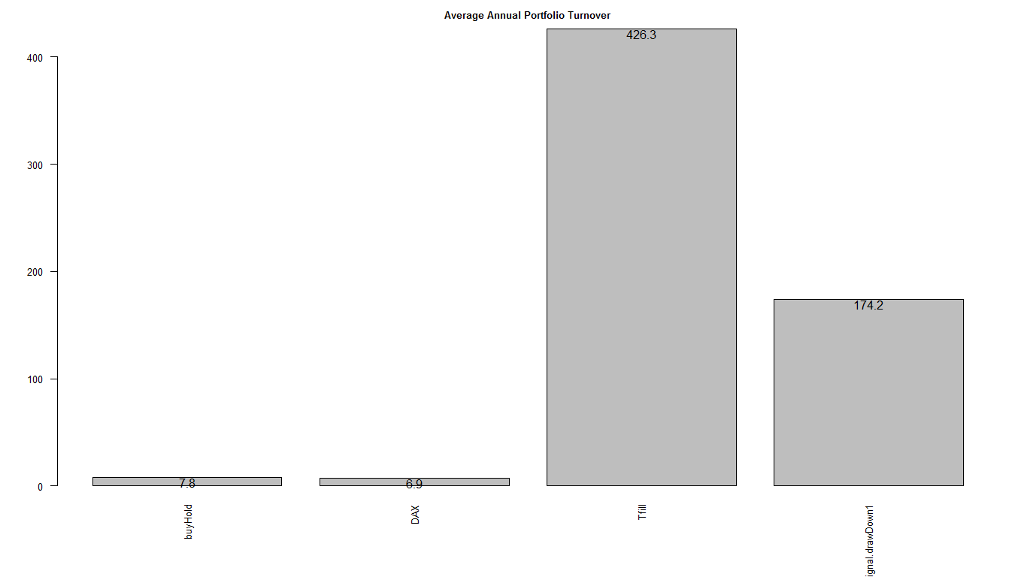

**Wie verhält sich das gute Modell Signal.maxDrawDown1() für ein anderes Universum**

**Universe: Meurope ?**

|  |  |  |  |  |  |  |  |  |  |  |  |  |  |  |  |  |  |  |  |  |  |  |  |  |  |  |  |  |  |  |  |  |  |  |  |  |  |  |  |  |  |  |  |  |  |  |  |  |  |  |  |  |  |  |  |  |  |  |  |  |  |  |  |  |  |  |  |  |  |  |  |  |  |  |  |  |  |  |  |  |  |  |  |  |  |  |  |  |  |  |  |  |  |  |  |  |  |  |  |  |  |  |  |  |  |  |  |  |  |  |  |  |  |  |  |  |  |  |  |  |  |  |  |  |  |  |  |  |  |  |  |  |  |  |  |  |  |  |  |  |  |  |  |  |  |  |  |  |  |  |  |  |  |  |  |  |  |  |  |  |  |  |  |  |  |  |  |  |  |  |  |  |  |  |  |  |  |  |  |  |  |  |  |
| --- | --- | --- | --- | --- | --- | --- | --- | --- | --- | --- | --- | --- | --- | --- | --- | --- | --- | --- | --- | --- | --- | --- | --- | --- | --- | --- | --- | --- | --- | --- | --- | --- | --- | --- | --- | --- | --- | --- | --- | --- | --- | --- | --- | --- | --- | --- | --- | --- | --- | --- | --- | --- | --- | --- | --- | --- | --- | --- | --- | --- | --- | --- | --- | --- | --- | --- | --- | --- | --- | --- | --- | --- | --- | --- | --- | --- | --- | --- | --- | --- | --- | --- | --- | --- | --- | --- | --- | --- | --- | --- | --- | --- | --- | --- | --- | --- | --- | --- | --- | --- | --- | --- | --- | --- | --- | --- | --- | --- | --- | --- | --- | --- | --- | --- | --- | --- | --- | --- | --- | --- | --- | --- | --- | --- | --- | --- | --- | --- | --- | --- | --- | --- | --- | --- | --- | --- | --- | --- | --- | --- | --- | --- | --- | --- | --- | --- | --- | --- | --- | --- | --- | --- | --- | --- | --- | --- | --- | --- | --- | --- | --- | --- | --- | --- | --- | --- | --- | --- | --- | --- | --- | --- | --- | --- | --- | --- | --- | --- | --- | --- | --- | --- | --- |
| |  |  |  |  |  |  |  | | --- | --- | --- | --- | --- | --- | --- | | DAX | DAX, DAX, DAX, deutscher Aktienindex | 1990-11-26 | 2014-01-31 | 1322.70 | 9742.96 | 7057 | | **2** | SG2R | stoxx growth | 2001-10-01 | 2014-01-31 | 721.35 | 2728.87 | 7057 | | **3** | SV2R | stoxx value | 2001-10-01 | 2014-01-31 | 687.49 | 2515.30 | 7057 | | **4** | SX3BP | STOXXEurope600 Food Beverage | 1986-12-31 | 2014-01-27 | 52.04 | 521.96 | 7057 | | **5** | SX4BP | STOXXEurope600 Chemicals | 1986-12-31 | 2014-01-27 | 79.00 | 771.01 | 7057 | | **6** | SX5R | stoxx50 | 1986-12-31 | 2014-01-31 | 554.11 | 6626.79 | 7057 | | **7** | SX6BP | STOXXEurope600 Utilities | 1986-12-31 | 2014-01-27 | 59.42 | 557.91 | 7057 | | **8** | SX7BP | STOXXEurope600 Banks | 1986-12-31 | 2014-01-27 | 76.81 | 538.80 | 7057 | | **9** | SX86BP | STOXXEurope600 Real Estate | 2000-12-29 | 2014-01-27 | 56.83 | 280.56 | 7057 | | **10** | SX8BP | STOXXEurope600 Technology | 1986-12-31 | 2014-01-27 | 64.38 | 1227.15 | 7057 | | **11** | SXABP | STOXXEurope600 AutomobilesParts | 1986-12-31 | 2014-01-27 | 80.78 | 498.02 | 7057 | | **12** | SXDBP | STOXXEurope600 HealthCare | 1986-12-31 | 2014-01-27 | 37.68 | 606.34 | 7057 | | **13** | SXEBP | STOXXEurope600 OilGas | 1986-12-31 | 2014-01-27 | 62.47 | 471.03 | 7057 | | **14** | SXFBP | STOXXEurope600 FinancialServices | 1986-12-31 | 2014-01-27 | 80.51 | 506.25 | 7057 | | **15** | SXIBP | STOXXEurope600 Insurance | 1986-12-31 | 2014-01-27 | 75.54 | 471.60 | 7057 | | **16** | SXKBP | STOXXEurope600 Telecommunications | 1986-12-31 | 2014-01-27 | 59.27 | 1053.67 | 7057 | | **17** | SXMBP | STOXXEurope600 Media | 1986-12-31 | 2014-01-27 | 63.04 | 771.50 | 7057 | | **18** | SXNBP | STOXXEurope600 IndustrialGoodsServices | 1986-12-31 | 2014-01-27 | 66.19 | 425.05 | 7057 | | **19** | SXOBP | STOXXEurope600 ConstructionMaterials | 1986-12-31 | 2014-01-27 | 76.78 | 480.51 | 7057 | | **20** | SXPBP | STOXXEurope600 Basic Resources | 1986-12-31 | 2014-01-27 | 62.14 | 836.59 | 7057 | | **21** | SXQBP | STOXXEurope600 PersonalHouseholdGoods | 1991-12-31 | 2014-01-27 | 101.39 | 598.74 | 7057 | | **22** | SXRBP | STOXXEurope600 Retail | 1991-12-31 | 2014-01-27 | 114.44 | 393.58 | 7057 | | **23** | SXTBP | STOXXEurope600 TravelLeisure | 1991-12-31 | 2014-01-27 | 59.83 | 229.87 | 7057 | |

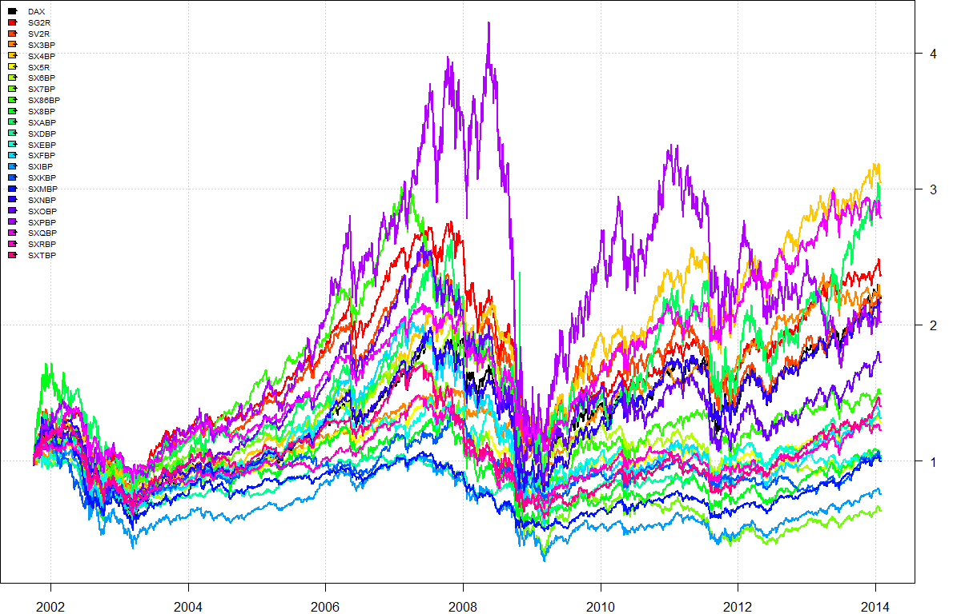

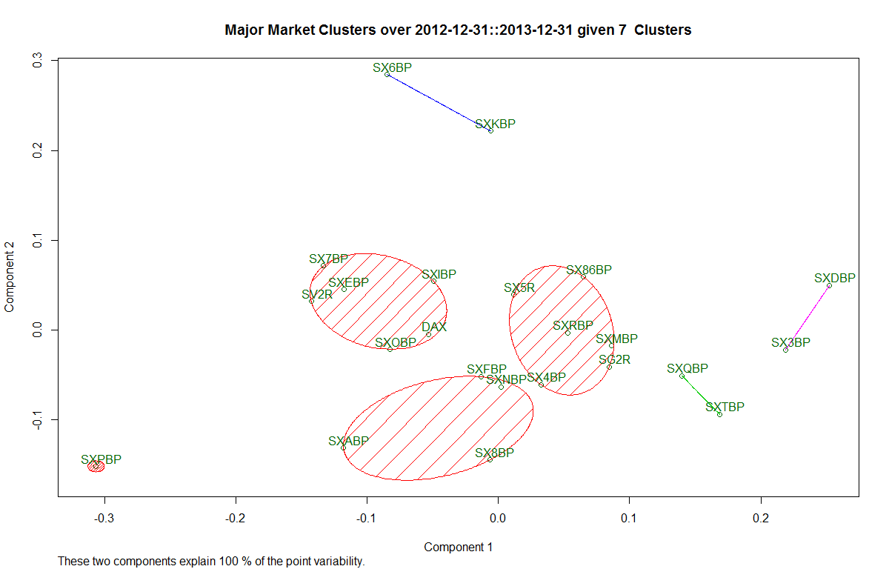

.... R hilft bei der Datenanalyse ...

**Auch hier ist seine Timing-Performance klasse:**

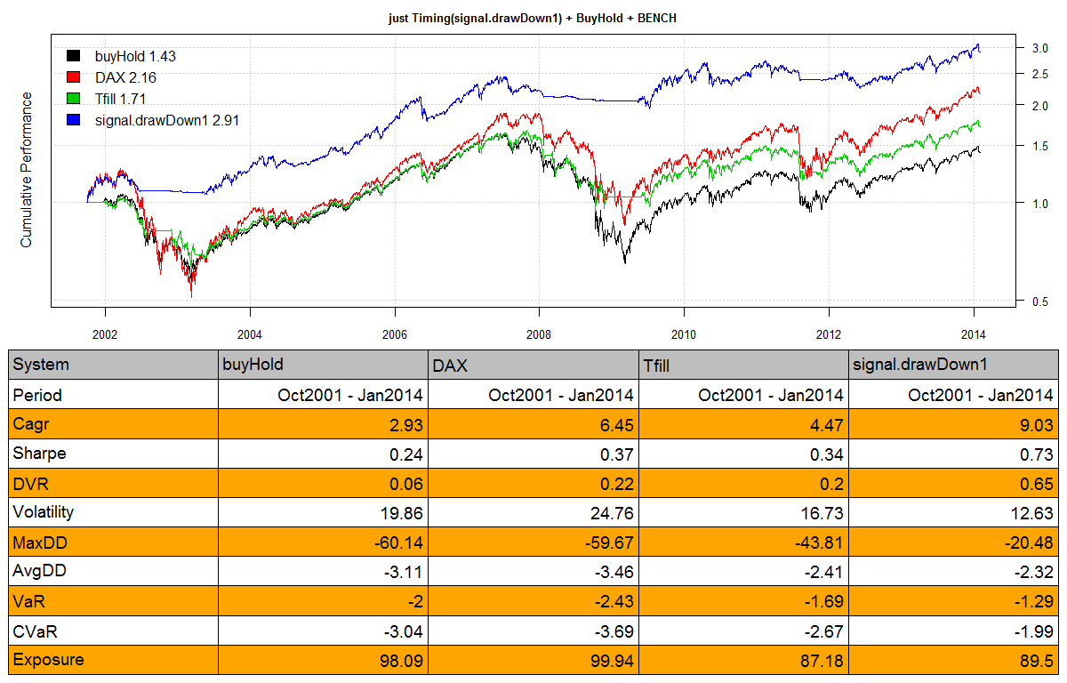

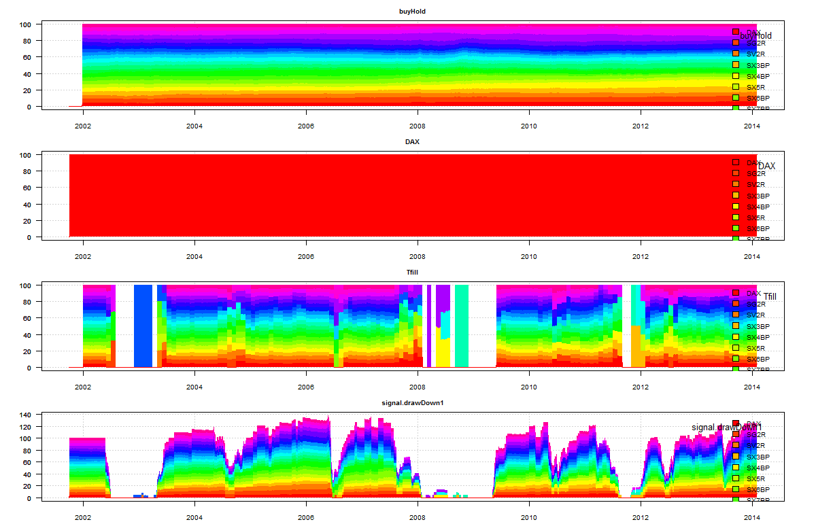

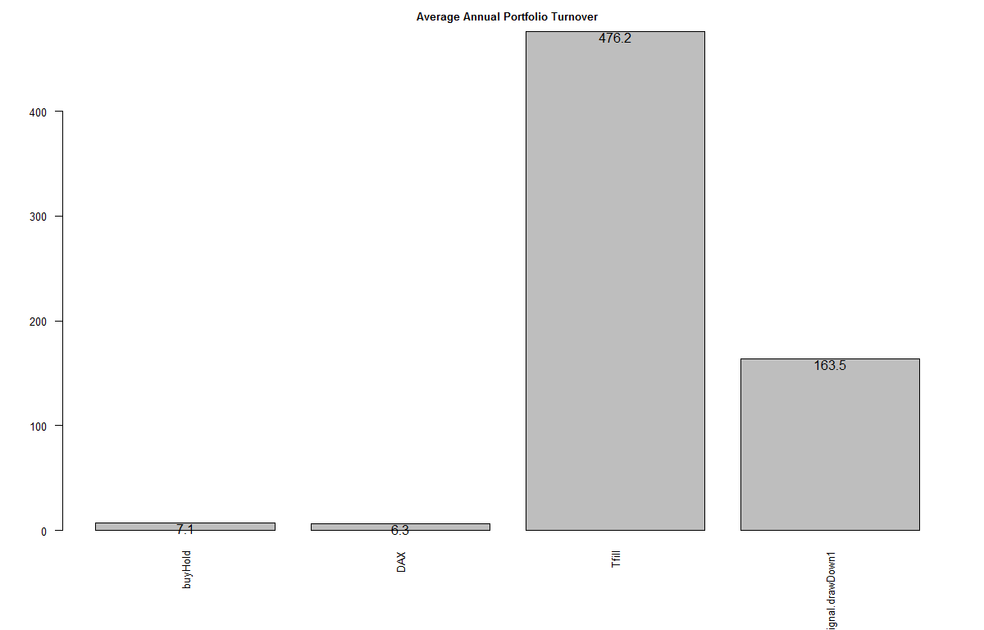

**Hier kann die Kombination aus „slope300-Selection und TRET.12.TSA – Allocation“ noch mal den Ertrag leicht steigern** 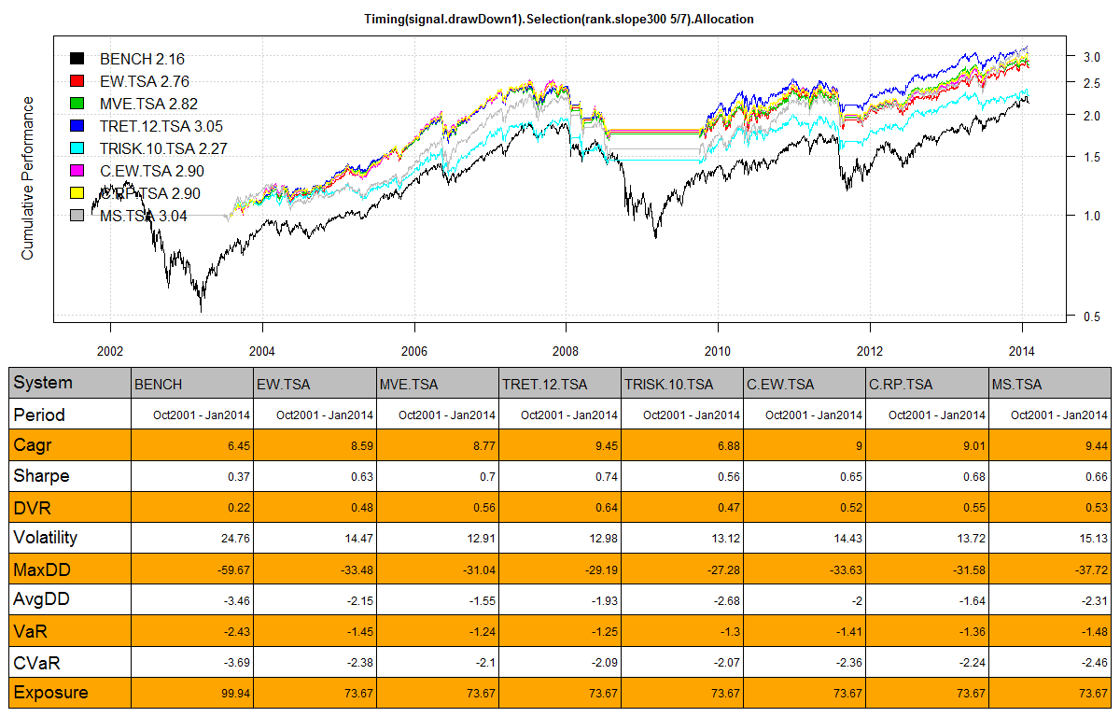

**Natürlich wächst dabei aber auch der Turnover:**

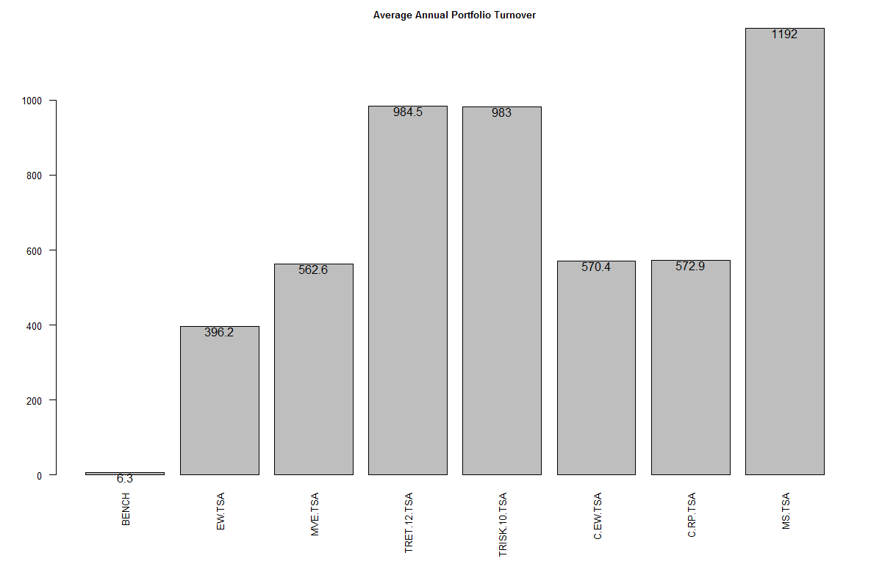

**Was aber für die Komponenten (slope300-Selektion und TRET.12 –Allokation) spricht:  
sie schaffen ihre Leistung auch ohne vorgeschaltetes Timing-system:**

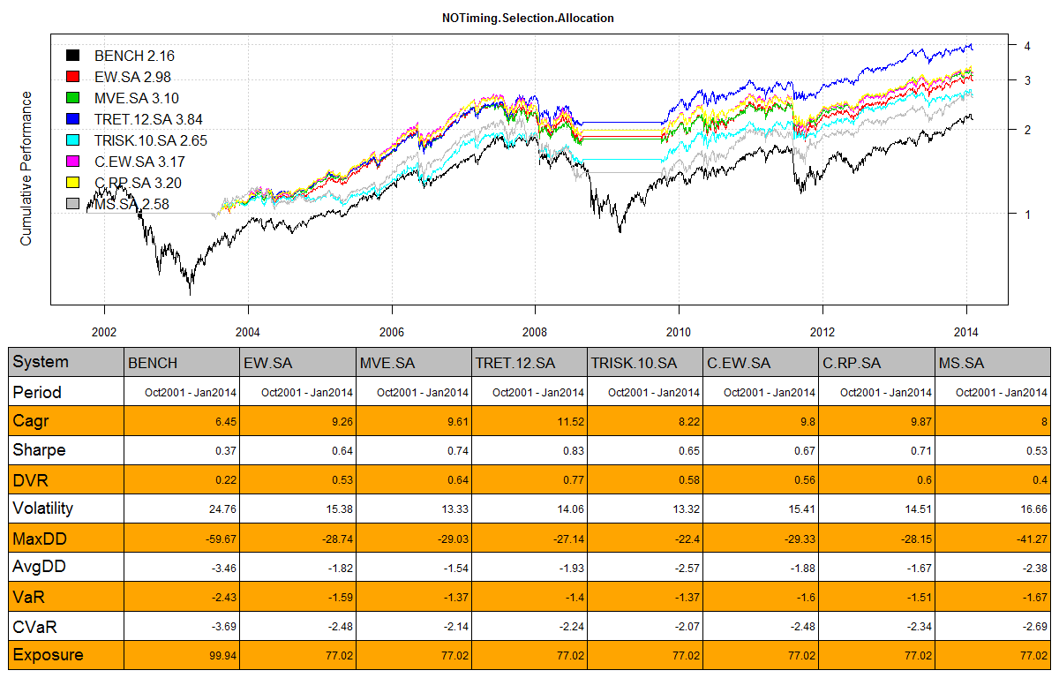

**Dann wirds auch leicht billiger als mit Timing-Komponente**

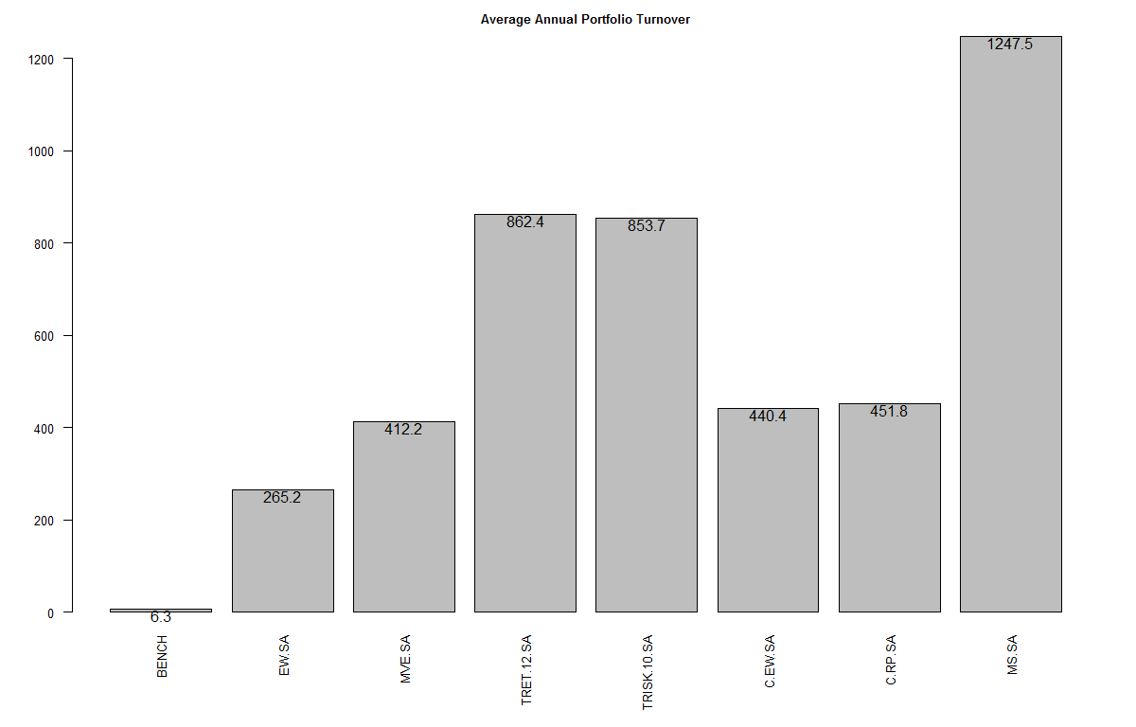

**Übrigens: Ganz ohne Timing-Hilfe (und sei es in Form des Slope300-Rankers) kommt das gute   
A-System „Tret12“ auch nicht aus – prognosefreie asset allocation funktioniert in Europa nicht !**

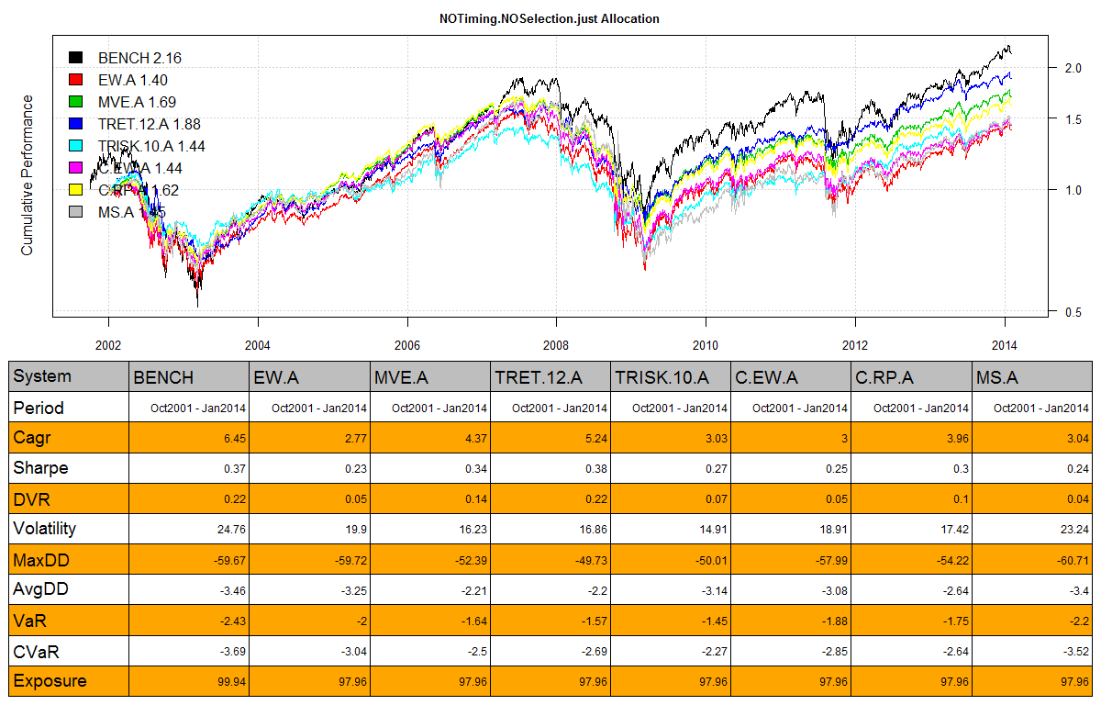

**Lohnt es sich mit den Indizes auch SHORT zu gehen ? (short-etf oder short- future kaufen)**

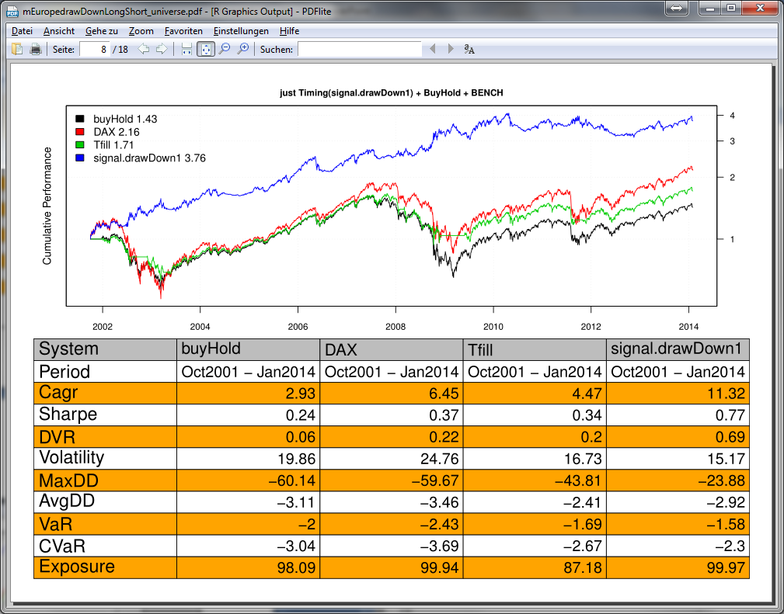

**Vergleich zu LongOnly:**



Kaum Veränderung bei den Riskkennzahlen (Sharpe,MaxDD,VaR) aber:  
**Der anualisierte Return (Cagr) ist jetzt noch höher !!**

Ich kann das Portfolio daher sehr gut einem riskfreien Basisinvestment als Performance-Baustein beimischen.

**Wie gut ist jetzt aber das signal.DrawDown –System als reines –LongShort –Timing-System für EinzelIndizes ?**

**Signal.faber.base() ohne Hysterese: viele Fehltrades !**

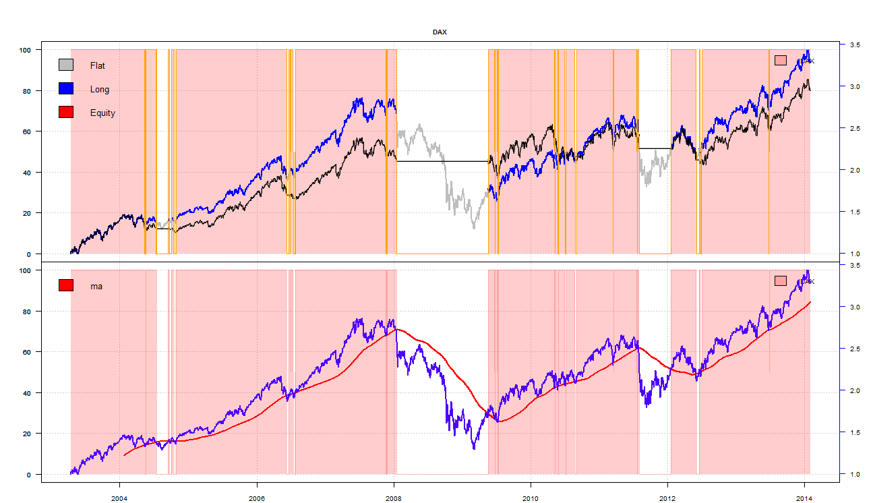

Mit „HysterseSchwelle“: Die meisten Fehltrades wurden ausgefiltert

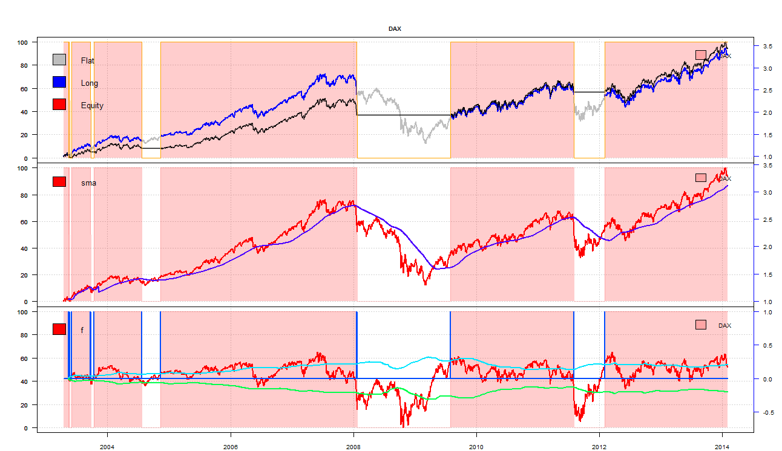

Gleicher Effekt beim überaus leistungsfähigen „signal.drawDawn“-System:



Aber: Marktphasen ändern sich. Jedes System sollte sich anpassen können:

# Refit

Der Stoxx mit jährlichem – Refit des One-Parametersystems **signal.faber()**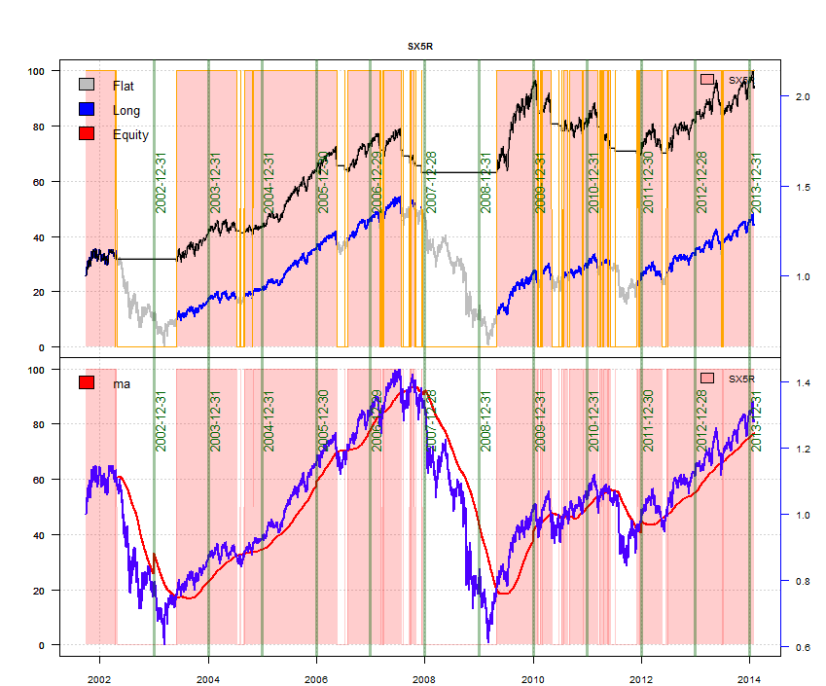

Zum Vergleich: Der Stoxx **OHNE** jährlichen – Refit des One-Parametersystems **signal.faber()**

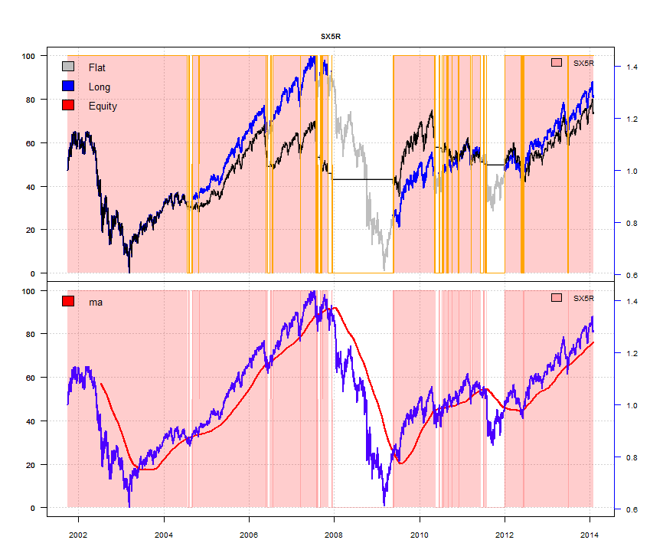

Und aus Portfolio-Sicht: mEurope-Portfolio – **ohne**  „yearly –refit“**:**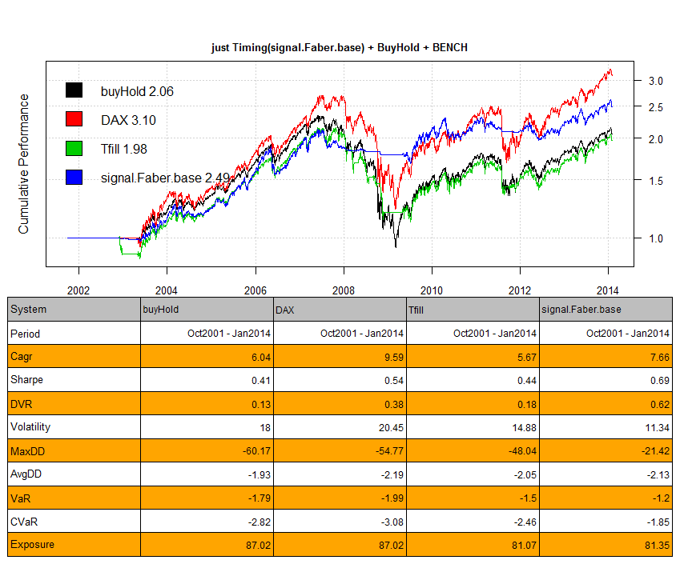

mEurope-Portfolio – **mit**  „yearly –refit“**:**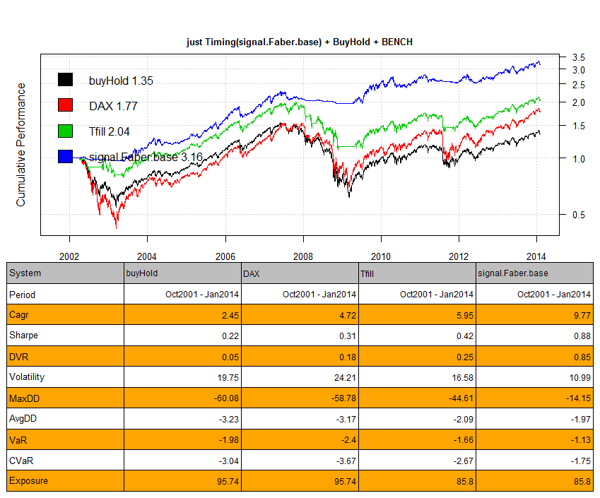

**Ist das auch stabil ??**

Wichtig: Die genannten Systeme sind aus Modell-Sicht super einfache **ONE-Parameter-Systeme.**

Nur ein einziger Parameter steuert das Verhalten.   
Dieser Parameter wurde hier nur gob justiert und wird für das ganze Portfolio einheitlich gehalten.

* Sehr geringe Gefahr des Overfitting

Oft brauchen sie beim Wechsel des Universums überhaupt nicht angepasst werden:

**Das signal.drawDown1-System() in einem Universum aus:**

|  |  |  |  |  |  |  |  |  |  |  |  |  |  |  |  |  |  |  |  |  |  |  |  |  |  |  |  |  |  |  |  |  |  |  |  |  |  |  |  |  |  |  |  |  |  |  |  |  |  |  |  |  |  |  |  |  |  |  |  |  |  |  |  |  |  |  |  |  |  |  |  |
| --- | --- | --- | --- | --- | --- | --- | --- | --- | --- | --- | --- | --- | --- | --- | --- | --- | --- | --- | --- | --- | --- | --- | --- | --- | --- | --- | --- | --- | --- | --- | --- | --- | --- | --- | --- | --- | --- | --- | --- | --- | --- | --- | --- | --- | --- | --- | --- | --- | --- | --- | --- | --- | --- | --- | --- | --- | --- | --- | --- | --- | --- | --- | --- | --- | --- | --- | --- | --- | --- | --- | --- |
| | **name** | **LongName** | **From** | **To** | **Min** | **Max** | **Len** | | --- | --- | --- | --- | --- | --- | --- | | **1** | EEM | Emerg Mkts, MSCI Emerging Markets Index Fund | 2004-11-18 | 2014-01-31 | 16.44 | 49.53 | 2316 | | **2** | EFA | MSCI EAFE Index Fund | 2004-11-18 | 2014-01-31 | 27.22 | 71.17 | 2316 | | **3** | GLD | Gold, NA | 2004-11-18 | 2014-01-31 | 41.26 | 184.59 | 2316 | | **4** | IWM | Small Cap, Russell 2000 Index Fund | 2004-11-18 | 2014-01-31 | 31.94 | 117.21 | 2316 | | **5** | IYR | Dow Jones U.S. Real Estate Index Fund | 2004-11-18 | 2014-01-31 | 18.04 | 73.46 | 2316 | | **6** | QQQ | Nasdaq | 2004-11-18 | 2014-01-31 | 24.32 | 88.78 | 2316 | | **7** | SPY | SPDR Trust Series I, S&P | 2004-11-18 | 2014-01-31 | 61.32 | 184.69 | 2316 | | **8** | TLT | 20 yr Bonds, Barclays 20+ Year Treasury Bond Fund | 2004-11-18 | 2014-01-3 |  |  |  | |

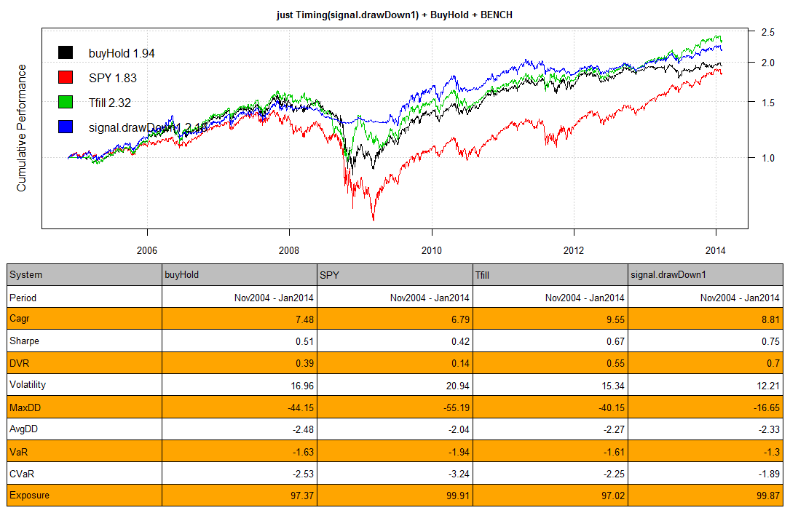

## DAX-HEUTE (2014.02.03) : Alles LONG

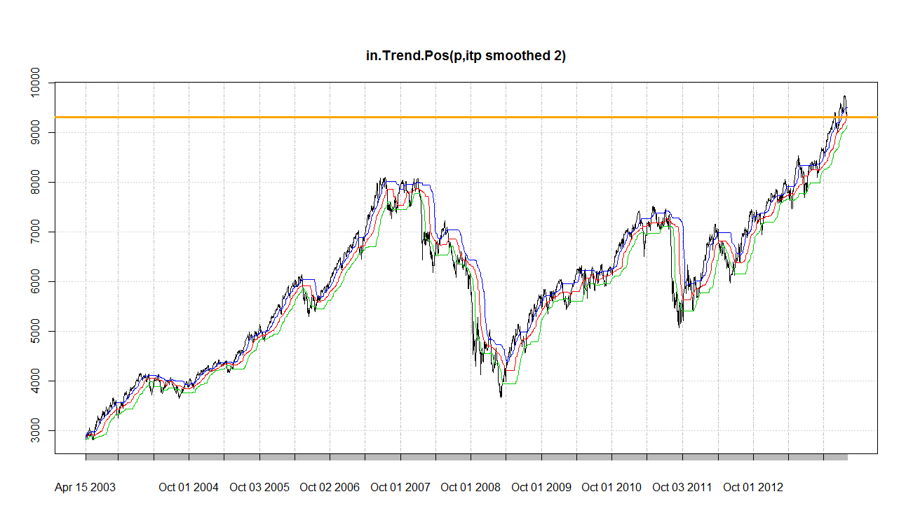

Dafür spricht auch für die itp - „in trend pos” im aktuellen Trend-Kanal:



Der Anfang des aktuellen Trendsegments wird automatisch gefunden:

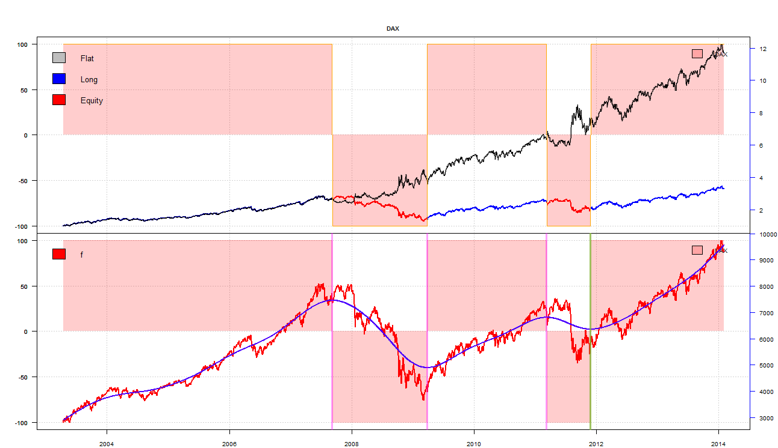

Alle anderen Trendfolge-Systeme sind zur Zeit auch LONG.

Der aktuelle Drawdown ist auch technischer Sicht noch zu gering für einen Wechsel.

Was aber ist mit dem fundamentalen Umfeld ???

* DataMining.ppt

